Лабораторная работа №1

«Параллельная реализация решения системы линейных алгебраических уравнений с помощью MPI»

Описание метода:

Пусть есть система из N линейных алгебраических уравнений в виде Ax=b, где А – матрица коэффициентов уравнений размером N×N, b–вектор правых частей размером N, x–искомый вектор решений размером N. Решение системы уравнений итерационным методом состоит в выполнении следующих шагов.

1. Задается x 0 – произвольное начальное приближение решения (вектор с произвольными начальными значениями).

2. Приближение многократно улучшается с использованием формулы вида x n+1 = f(x n ), где функция f определяется используемым методом1 .

3. Процесс продолжается, пока не выполнится условие g(x n ) < ε, где функция g определяется используемым методом, а величина ε задает требуемую точность. Ниже представлено несколько итерационных методов решения систем линейных алгебраических уравнений.

Для реализации алгоритма был выбран метод минимальных

невязок.

Вариант 1: векторы x и b дублируются в каждом MPI-процессе.

#include<stdio.h>

#include<mpi.h>

#include<math.h>

#include<stdlib.h>

#include<time.h>

void dotProduct(double* a , double* b , int size , double* dest){

double s = 0;

for(int i = 0; i < size; ++i){

s+=(a[i] * b[i]);

}

*dest = s;

}

void absoluteValue(double *a , int size , double* dest){

double d = 0;

dotProduct(a , a , size , &d);

*dest = sqrt(d);

}

void multiMatVec(double* A , double* x , double* dest , int A_rows , int A_col){

for(int r = 0; r < A_rows; ++r){

double s = 0;

for(int c = 0; c < A_col; ++c){

s+=(A[r * A_col + c] * x[c]);

}

dest[r] = s;

}

}

void subtractVec(double* a , double* b , double* dest , int size){

for(int i = 0; i < size; ++i){

dest[i] = (a[i] - b[i]);

}

}

void addVec(double* a , double* b , double* dest , int size){

for(int i = 0; i < size; ++i){

dest[i] = (a[i] + b[i]);

}

}

void fillVector(double* v , int size , double value){

for (int i = 0; i < size; ++i)

{

v[i] = value;

}

}

void multiOnScalar(double* v , double scalar , int size){

for (int i = 0; i < size; ++i)

{

v[i]*=scalar;

}

}

void showVector(double* v , int size){

for (int i = 0; i < size; ++i)

{

printf("%lf\n", v[i]);

}

}

double checkAccuracy(double* Ax , double* b , int size){

double a1 = 0 , a2 = 0;

absoluteValue(Ax , size , &a1);

absoluteValue(b , size , &a2);

return a1 / a2;

}

void fillVectorM3(double* v , int size){

for (int i = 0; i < size; ++i)

{

v[i] = 1;

if(!(i%3)) v[i] = (1 - 2*(i%2))*50;

else v[i] = 0;

}

}

void fillVectorM3Grid(double* grid , double* b , int N_x , int N_y){

for (int i = 0; i < N_y; ++i)

{

for (int j = 0; j < N_x; ++j)

{

grid[i * N_x + j] = b[i * N_x + j];

}

}

}

void fillMatrixM3(double* m , int r , int c , int l_s_index , int N_x){

for(int i = 0; i < r; ++i){

for(int j = 0; j < c; ++j){

if(j == l_s_index + i){

m[i * c + j] = -4;

}else if(j == l_s_index + i + N_x || j == l_s_index + i - N_x){

m[i * c + j] = 1;

}else if(j == l_s_index + i + 1){

if(j && (j % N_x == 0)){

m[i * c + j] = 0;

}else{

m[i * c + j] = 1;

}

}else if(j == l_s_index + i - 1){

if(j && ((j + 1) % N_x == 0)){

m[i * c + j] = 0;

}else{

m[i * c + j] = 1;

}

}

else{

m[i * c + j] = 0;

}

}

}

}

void showMatrix(double* m , int r , int c){

for (int i = 0; i < r; ++i)

{

for (int j = 0; j < c; ++j)

{

printf("%d ", (int)m[i * c + j]);

}

printf("\n");

}

}

int main(int argc , char** argv){

MPI_Init(&argc , &argv);

srand(time(0));

if(argc != 3){

printf("N e a\n");

return 0;

}

int N_x = atoi(argv[1]);

int N_y = atoi(argv[2]);

if(N_x <= 0 || N_y <= 0){

printf("Wrong Args\n");

return 0;

}

int MATRIX_SIZE = N_x * N_y;

int m_rank = 0 , p_count = 0;

MPI_Comm_size(MPI_COMM_WORLD , &p_count);

MPI_Comm_rank(MPI_COMM_WORLD , &m_rank);

if(0 == m_rank){

printf("Process count: %d\n", p_count);

}

int task_per_process = MATRIX_SIZE / p_count;

int overflow_tasks = MATRIX_SIZE % p_count;

int l_s_index = 0 , l_e_index = 0;

l_s_index = m_rank * task_per_process;

l_e_index = l_s_index + task_per_process - 1;

int* recvcounts = (int*)malloc(sizeof(int) * p_count);

int* displs = (int*)malloc(sizeof(int) * p_count);

int i_sum = 0;

for (int i = 0; i < p_count; ++i)

{

double s = i * task_per_process + (i < overflow_tasks ? i : overflow_tasks);

double e = s + task_per_process - 1 + (i < overflow_tasks ? 1 : 0);

displs[i] = i_sum;

recvcounts[i] = e - s + 1;

i_sum+=recvcounts[i];

if(m_rank == i){

l_s_index = s;l_e_index = e;

}

}

int l_matrix_r = (l_e_index - l_s_index + 1);

int l_matrix_c = MATRIX_SIZE;

double* l_matrix = (double*)malloc(l_matrix_c * l_matrix_r * sizeof(double));

double* l_vec_keepAx = (double*)malloc(sizeof(double) * l_matrix_r);

double* vec_x = (double*)malloc(sizeof(double) * MATRIX_SIZE);

double* vec_b = (double*)malloc(sizeof(double) * MATRIX_SIZE);

double* vec_Gathered_y = (double*)malloc(sizeof(double) * MATRIX_SIZE);

double* vec_Gathered = (double*)malloc(sizeof(double) * MATRIX_SIZE);

double t_factor = 0;

/////////TempTest

fillVectorM3(vec_b , MATRIX_SIZE);

fillMatrixM3(l_matrix , l_matrix_r , l_matrix_c , l_s_index , N_x);

fillVector(vec_x , MATRIX_SIZE , 0);

double start_t = MPI_Wtime() , end_t = 0;

int end = 0;

int count = 0;

while(1){

++count;

multiMatVec(l_matrix , vec_x , l_vec_keepAx , l_matrix_r , l_matrix_c);

//Reduce

MPI_Allgatherv(l_vec_keepAx , l_matrix_r , MPI_DOUBLE,vec_Gathered ,

recvcounts , displs , MPI_DOUBLE, MPI_COMM_WORLD);

//calculate y(n)

subtractVec(vec_Gathered , vec_b , vec_Gathered_y , MATRIX_SIZE);

double check = 1;

if(0 == m_rank){

check = checkAccuracy(vec_Gathered_y , vec_b , MATRIX_SIZE);

if(check < 0.00001){

end = 1;

printf("res: %lf\n", check);

}

}

MPI_Bcast(&end , 1 , MPI_INT, 0 , MPI_COMM_WORLD);

if(end){

end_t = MPI_Wtime();

if(0 == m_rank){

//showVector(vec_x , MATRIX_SIZE);

printf("Time taken: %f , Iterations: %d \n", end_t - start_t , count);

}

{

free(l_matrix);free(l_vec_keepAx);

free(vec_x);free(vec_b);

free(vec_Gathered);free(vec_Gathered_y);

}

MPI_Finalize();

return 0;

}

//calculate A * y(n)

multiMatVec(l_matrix , vec_Gathered_y , l_vec_keepAx , l_matrix_r , l_matrix_c);

MPI_Allgatherv(l_vec_keepAx , l_matrix_r , MPI_DOUBLE,vec_Gathered ,

recvcounts , displs , MPI_DOUBLE, MPI_COMM_WORLD);

double dotpr = 0;

dotProduct(vec_Gathered_y , vec_Gathered , MATRIX_SIZE , &dotpr);

t_factor = dotpr;

dotProduct(vec_Gathered , vec_Gathered , MATRIX_SIZE , &dotpr);

t_factor/=dotpr;

multiOnScalar(vec_Gathered_y , t_factor , MATRIX_SIZE);

subtractVec(vec_x , vec_Gathered_y , vec_x , MATRIX_SIZE);

}

return 0;

}

Вариант 2: векторы x и b разрезаются между MPI-процессами.

#include<stdio.h>

#include<mpi.h>

#include<math.h>

#include<stdlib.h>

#include<time.h>

void multiMatVecAdd(double* A , double* x , double* dest , int A_rows , int A_col , int r_diff , int c_diff){

for(int r = 0; r < A_rows; ++r){

double s = 0;

for(int c = 0; c < A_col; ++c){

s+=(A[r * r_diff + c_diff + c] * x[c]);

}

dest[r]+=s;

}

}

void subtractVec(double* a , double* b , double* dest , int size){

for(int i = 0; i < size; ++i){

dest[i] = (a[i] - b[i]);

}

}

void multiOnScalar(double* v , double scalar , int size){

for (int i = 0; i < size; ++i)

{

v[i]*=scalar;

}

}

void fillVector(double* v , int size , double value){

for (int i = 0; i < size; ++i)

{

v[i] = value;

}

}

void showMatrix(double* A , int r , int c){

for (int i = 0; i < r; ++i)

{

for (int j = 0; j < c; ++j)

{

printf("%lf ", A[c * i + j]);

}

printf("\n");

}

}

void showVector(double* v , int size){

for (int i = 0; i < size; ++i)

{

printf("%lf\n", v[i]);

}

}

void dotProduct(double* a , double* b , int size , double* dest , int ra){

double s = 0;

for(int i = 0; i < size; ++i){

s+=(a[i] * b[i]);

}

*dest = s;

}

void subToTest(double* a , double* b , double* dest , int size , int b_start){

for (int i = 0; i < size; ++i)

{

dest[i] = (a[i] - b[i + b_start]);

}

}

void multiMatVecTest(double* A , double* x , double* dest , int A_rows , int A_col){

for(int r = 0; r < A_rows; ++r){

double s = 0;

for(int c = 0; c < A_col; ++c){

s+=(A[r * A_col + c] * x[c]);

}

dest[r] = s;

}

}

void multi(double* l_matrix , double* l_vec_ , double* l_vec_dest ,\

int* recvcounts , int* displs , int l_matrix_r , int l_matrix_c , int m_rank , int p_count , int task_p_p){

int block_i = 0 , exc_size = task_p_p + 1;

MPI_Status st[2];

for (int i = 0; i < p_count; ++i)

{

block_i = (m_rank + i) % p_count;

multiMatVecAdd(l_matrix , l_vec_ , l_vec_dest , l_matrix_r , recvcounts[block_i] , l_matrix_c , displs[block_i]);

if(p_count > 1){

MPI_Sendrecv_replace(l_vec_, exc_size, MPI_DOUBLE, (m_rank-1+p_count)%p_count,12345, (m_rank + 1)%p_count, 12345, MPI_COMM_WORLD, st);

}

}

}

void absolute_value(double* l_vec_ , double* dest , int size){

double sum = 0;

for (int i = 0; i < size; ++i){

sum+=(l_vec_[i] * l_vec_[i]);

}

MPI_Reduce(&sum , dest , 1 , MPI_DOUBLE , MPI_SUM, 0, MPI_COMM_WORLD);

*dest = sqrt(*dest);

}

void fillVectorM3(double* v , int size , int s_index){

for (int j = 0; j < size; ++j)

{

int i = s_index + j;

if(!(i%3)) v[j] = (1 - 2*(i%2)) * 50;

else v[j] = 0;

}

}

void fillVectorM3Grid(double* grid , double* b , int size){

for (int i = 0; i < size; ++i)

{

grid[i] = b[i];

}

}

void fillMatrixM3(double* m , int r , int c , int l_s_index , int N_x){

for(int i = 0; i < r; ++i){

for(int j = 0; j < c; ++j){

if(j == l_s_index + i){

m[i * c + j] = -4;

}else if(j == l_s_index + i + N_x || j == l_s_index + i - N_x){

m[i * c + j] = 1;

}else if(j == l_s_index + i + 1){

if(j && (j % N_x == 0)){

m[i * c + j] = 0;

}else{

m[i * c + j] = 1;

}

}else if(j == l_s_index + i - 1){

if(j && ((j + 1) % N_x == 0)){

m[i * c + j] = 0;

}else{

m[i * c + j] = 1;

}

}

else{

m[i * c + j] = 0;

}

}

}

}

int main(int argc , char** argv){

MPI_Init(&argc , &argv);

srand(time(0));

if(argc != 3){

printf("N e a\n");

return 0;

}

int N_x = atoi(argv[1]);

int N_y = atoi(argv[2]);

if(N_x <= 0 || N_y <= 0){

printf("Wrong Args\n");

return 0;

}

int MATRIX_SIZE = N_x * N_y;

int m_rank = 0 , p_count = 0;

MPI_Comm_size(MPI_COMM_WORLD , &p_count);

MPI_Comm_rank(MPI_COMM_WORLD , &m_rank);

if(0 == m_rank){

printf("Process count: %d\n", p_count);

}

int task_per_process = MATRIX_SIZE / p_count;

int overflow_tasks = MATRIX_SIZE % p_count;

int l_s_index = 0 , l_e_index = 0;

l_s_index = 0;

l_e_index = 0;

int* recvcounts = (int*)malloc(sizeof(int) * p_count);

int* displs = (int*)malloc(sizeof(int) * p_count);

int i_sum = 0;

for (int i = 0; i < p_count; ++i)

{

double s = i * task_per_process + (i < overflow_tasks ? i : overflow_tasks);

double e = s + task_per_process - 1 + (i < overflow_tasks ? 1 : 0);

displs[i] = i_sum;

recvcounts[i] = e - s + 1;

i_sum+=recvcounts[i];

if(m_rank == i){

l_s_index = s;l_e_index = e;

}

}

int l_matrix_r = (l_e_index - l_s_index + 1);

int l_matrix_c = MATRIX_SIZE;

int exc_size = task_per_process + 1;

double* l_matrix = (double*)malloc(l_matrix_c * l_matrix_r * sizeof(double));

double* l_vec_x = (double*)malloc(sizeof(double) * exc_size);

double* l_vec_y = (double*)malloc(sizeof(double) * exc_size);

double* l_vec_b = (double*)malloc(sizeof(double) * exc_size);

double* l_vec_dest = (double*)malloc(sizeof(double) * exc_size);

double* l_vec_recv = (double*)malloc(sizeof(double) * exc_size);

double* answer = (double*)malloc(sizeof(double) * MATRIX_SIZE);

double VEC_B_ABSOLUTE = 1;

//TempTest

fillVectorM3(l_vec_b , l_matrix_r , l_s_index);

fillMatrixM3(l_matrix , l_matrix_r , l_matrix_c , l_s_index , N_x);

fillVector(l_vec_x , l_matrix_r, 0);

absolute_value(l_vec_b , &VEC_B_ABSOLUTE , l_matrix_r);

double start_t = MPI_Wtime() , end_t = 0;

double t_factor = 0;

int end = 0;

int count = 0;

while(1){

++count;

fillVector(l_vec_y , exc_size , 0);

multi(l_matrix , l_vec_x, l_vec_y ,recvcounts , displs , l_matrix_r\

, l_matrix_c , m_rank , p_count , task_per_process);

subtractVec(l_vec_y , l_vec_b , l_vec_y , l_matrix_r);

double a = 0;

absolute_value(l_vec_y , &a , l_matrix_r);

if(0 == m_rank){

if(a / VEC_B_ABSOLUTE < 0.00001){

end = 1;

printf("Acc: %lf\n" , a / VEC_B_ABSOLUTE);

}

}

MPI_Bcast(&end , 1 , MPI_INT, 0 , MPI_COMM_WORLD);

if(end){

end_t = MPI_Wtime();

if(0 == m_rank){

printf("Time taken: %f Iterations: %d \n" , end_t - start_t , count);

}

{

free(l_matrix); free(l_vec_x);

free(l_vec_y); free(l_vec_dest);

free(l_vec_recv);free(l_vec_b);

free(answer);

}

MPI_Finalize();

return 0;

}

fillVector(l_vec_dest , exc_size , 0);

multi(l_matrix , l_vec_y, l_vec_dest , recvcounts , displs\

, l_matrix_r , l_matrix_c , m_rank , p_count , task_per_process);

double l_d1 = 0 , l_d2 = 0 , d1 = 0 , d2 = 0;

dotProduct(l_vec_y , l_vec_dest , l_matrix_r , &l_d1 , m_rank);

dotProduct(l_vec_dest , l_vec_dest , l_matrix_r , &l_d2 , m_rank);

MPI_Reduce(&l_d1 , &d1 , 1 , MPI_DOUBLE , MPI_SUM, 0, MPI_COMM_WORLD);

MPI_Reduce(&l_d2 , &d2 , 1 , MPI_DOUBLE , MPI_SUM, 0, MPI_COMM_WORLD);

if(0 == m_rank){

t_factor = d1 / d2;

}

MPI_Bcast(&t_factor , 1 , MPI_DOUBLE, 0 , MPI_COMM_WORLD);

multiOnScalar(l_vec_y , t_factor , l_matrix_r);

subtractVec(l_vec_x , l_vec_y , l_vec_x , l_matrix_r);

}

return 0;

}

Для проверки корректности работы программы была взята задача

о распределении тепла в пластинке.

Зависимости времени работы программы от числа используемых ядер

Зависимости ускорения от числа используемых ядер

Зависимость эффективности распараллеливания программы от числа используемых ядер

Вариант 1: векторы x и b дублируются в каждом MPI-процессе.

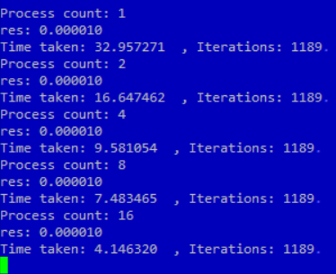

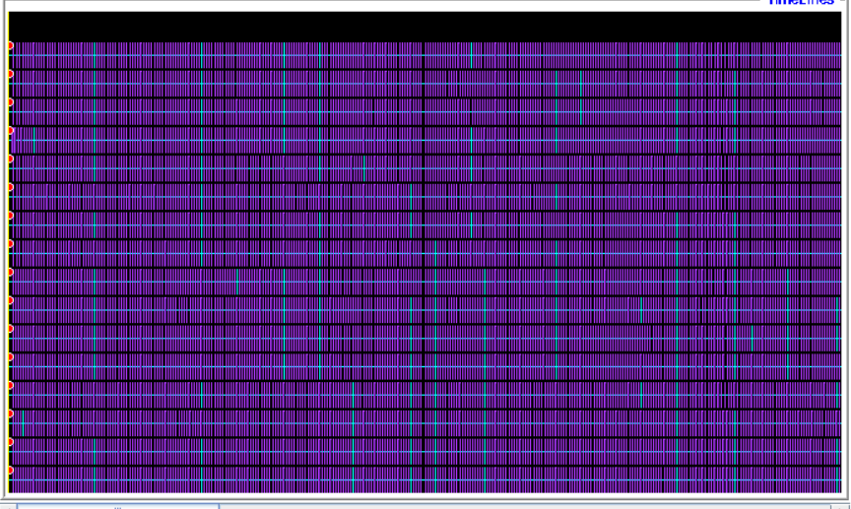

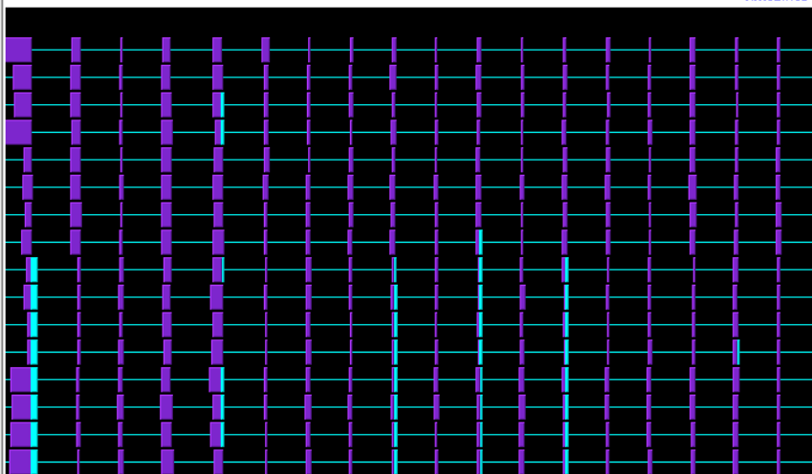

Вариант 2: векторы x и b разрезаются между MPI-процессами.

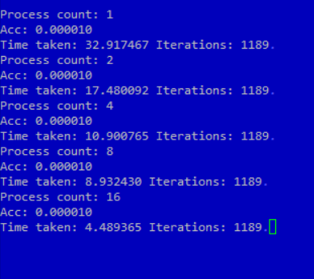

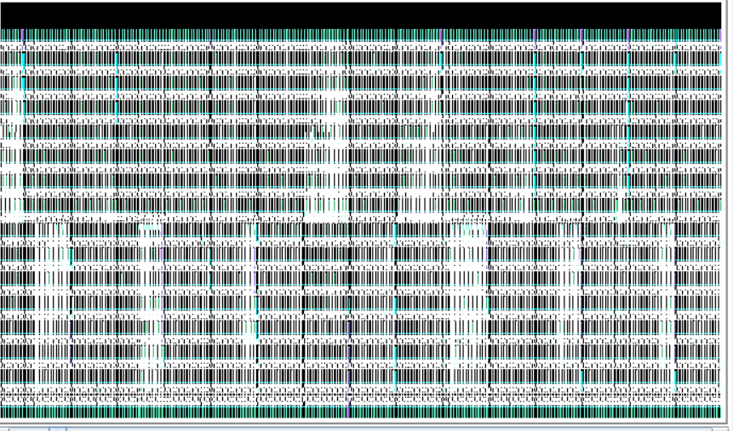

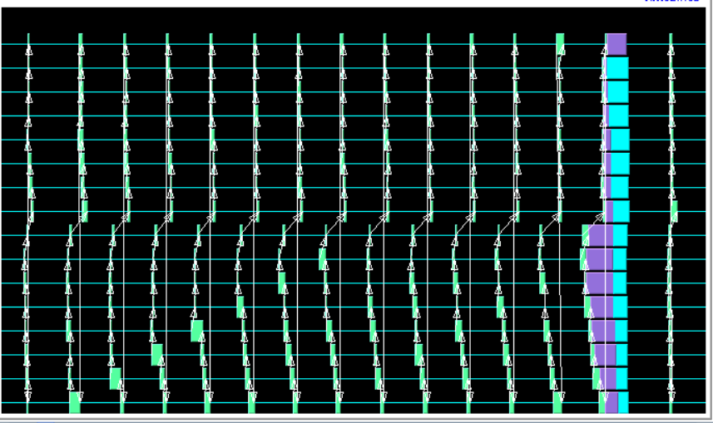

Вывод:

На основании полученных результатов можно сделать вывод , что оба алгоритма

затрачивают примерно одинаковое кол-во временных ресурсов, но из-за

хранения дубликатов векторов в первом способе увеличиваются затраты

на хранения одних и тех же данных, поэтому второй способ

является более предпочтительным.